Министерство образования и науки Республики Коми
Управление образования АМО ГО «Сыктывкар»
МАОУ «Лицей народной дипломатии» г. Сыктывкара

Всероссийский конкурс
Юных исследователей окружающей среды имени Б.В. Всесвятского
Номинация «Экологический мониторинг»

Оценка экологического состояния рекреационного озера Выльты (окрестности г. Сыктывкара)

Исполнитель:
Крюкова Екатерина Алексеевна,
учащаяся 10 класса МАОУ «Лицей народной дипломатии» г. Сыктывкара

Научный руководитель:
Константинова Татьяна Петровна,
педагог – организатор МАОУ «Лицей народной дипломатии» г. Сыктывкара

Научный консультант:
Патова Елена Николаевна, к.б.н., в.н.с.
Института биологии Коми НЦ УрО РАН

Сыктывкар, 2024

Оглавление
Введение.......................................................................................................... | 2
ГЛАВА1.Обзор информационных источников .......................................... | 4
1.1.Обзор публикаций об экологических проблемах оз. Выльты...... | 4
1.2. Влияние сточных вод на водные экосистемы................................. | 6
ГЛАВА 2. Объект и методы исследования................................................. | 7
ГЛАВА 3. Результаты исследований и обсуждение................................... | 10
3.1 Гидрохимическая характеристика озера............................... .......... | 10
3.2 Количественная оценка погибшей рыбы в водоеме........... ............ | 13
3.3. Рекомендации по снижению негативного антропогенного воздействия на озеро Выльты....................................................................... | 15
Заключение................................................................................................... | 17
Список информационных источников...................................................... | 18
Введение
Эвтрофикация водоёмов является в настоящее время очень острой экологической проблемой (https://bigenc.ru/c/evtrofikatsiia-vodoiomov-f8af73). Эвтрофикация (эвтрофирование) – повышение биопродуктивности водоёмов в результате накопления в воде биогенных веществ, которые поступают в водные экосистемы под воздействием природных и главным образом антропогенных факторов: с коммунально-бытовыми и промышленными стоками, поверхностным стоком от сельскохозяйственных угодий (Вронский, 1997).
Эвтрофикация приводит к снижению разнообразия гидробионтов, перестройке и упрощению их сообществ, развитию в водоемах токсичных видов водорослей, гибели рыб и других обитателей. При сильных загрязнениях возможно появление инвазивных, опасных для природных экосистем видов. Происходит заметное ухудшение состояния водных экосистем, снижается качество вод, используемых в хозяйственных и питьевых целях. Таким образом, эвтрофирование негативно влияет не только на состояние водных экосистем, но и на здоровье населения. В связи с этим все острее становится проблема оценки состояния водоемов, ограничения роста антропогенной нагрузки на водные экосистемы, охраны и разработки методов их реабилитации.
В наибольшей степени воздействию эвтрофикации подвержены малые водоемы, расположенные вблизи населенных пунктов, испытывающие рекреационные нагрузки или используемые для сброса коммунально-бытовых стоков. Постепенно такие водоемы теряют способность к самоочищению; в них наблюдается сильнейшая трансформация всего биотического комплекса.
Примером такого водоема в окрестностях г. Сыктывкар является озеро Выльты, которое активно используется и для сброса коммунально-бытовых стоков, а также в рекреационных целях. В последние годы в данном озере регулярно наблюдаются негативные явления: заморы рыбы и массовое развитее цианобактерий, что вызывает тревогу местных жителей.
Цель работы: оценка экологического состояния рекреационного озера Выльты, испытывающего интенсивную антропогенную нагрузку.
Для достижения этой цели нами были поставлены следующие задачи:
- Изучить материалы информационных источников и на основании их анализа оценить влияние антропогенных нагрузок на экологическое состояние малых водоёмов, в том числе оз. Выльты;
- составить описание озера Выльты и дать характеристику обитателей данного озера;
- изучить какие виды антропогенной нагрузки действуют на озеро;
- проанализировать гидрохимические характеристики воды в озере Выльты;
- провести экологическую оценку современного состояния озера;
- разработать рекомендации по снижению негативного антропогенного воздействия на озеро Выльты.
Гипотеза: интенсивное антропогенное воздействие на озеро Выльты приводит к негативным последствиям, в том числе к цветению воды и массовой гибели рыбы.
Автор работы благодарит за помощь в проведении исследований и предоставленные данные сотрудника Института биологии Коми НЦ УрО РАН, в.н.с., к.б.н. Е.Н. Патову, сотрудников Экоаналитической лаборатории Института биологии за проведение химического анализа гидрохимических проб воды и педагога-организатора МАОУ «Лицей народной дипломатии» г. Сыктывкара Т.П. Константинову.

Глава 1. Обзор информационных источников

1.1 Обзор публикаций об экологических проблемах оз. Выльты
Первое упоминание о проблемах озера Выльты относится к 27 июля 1981 года. В озере, расположенном около пос. Краснозатонский начался массовый замор рыбы – (Как живёшь, Сыктывкар? 1990). Из акта рыбинспекции о нарушении Положения об охране рыбных запасов и о регулировании рыболовства в водоемах СССР: «27.07.1981 в 10 ч. утра по периметру озера вдоль береговой зоны наблюдался массовый выход малька рыб (лещ, язь, плотва, окунь, ерш, щука, налим и др.), после чего пошла крупная рыба. Население посёлка вылавливало сачками рыбу, плавающую у поверхности воды: щук весом до 7 кг, язей и лещей до 1,5 кг. Ориентировочно было отловлено 1-2 т рыбы. В 15 ч. этого же дня по периметру вдоль береговой зоны на дне наблюдалась погибшая рыба. В нижней средней части озера воды имеет гнилостный запах и темно-коричневый цвет» (Как живёшь, Сыктывкар? 1990).
В 70-х годах озеро Выльты славилось большими уловами. Но затем была построена дамба, перекрывшая протоку, соединяющую озеро с рекой, в результате чего в водоем перестала поступать свежая вода. Теперь уже застойная вода озера стала представлять угрозу загрязнения реки в районе городской водокачки. Поэтому сделали перемычку, застраховав водозабор от нечистот.
По соседству с оз. Выльты в Затонскую курью заходили на зимний отстой суда. Кроме того, Выльты превратилось в подсобный цех лесопильно-деревообрабатывающего комбината. Поначалу туда заводилось небольшое количество плотов, не нарушавшее гидрологический режим озера; но с расширением производства и увеличением объёма переработки древесины начал возрастать объём отходов от брёвен, который тонули и гнили.
Таким образом, различные комиссии, побывавшие в июле 1981 г. на озере сделали вывод, что под действием высокой температуры начался процесс кислородного голодания и замора рыбы. Сотрудники лаборатории геоботаники Коми филиала АН СССР, обследовавшие озеро, обнаружили «массовое развитие эвгленовых и вольвоксных водорослей, что является показателем высокого загрязнения водоёма коммунально-бытовыми стоками с повышенным содержанием азотосодержащих веществ (Как живёшь Сыктывкар? 1990).
В августе 1981 года в результате перекачки жидкого топлива для электростанции Вычегодского судостроительного судоремонтного завода (ВССЗ) произошла утечка нефтепродуктов, вследствие чего акватория озера Выльты была покрыта плёнкой нефтепродуктов размером около 2 га.
11 августа 2023 года жители поселка Краснозатонский опубликовали в социальных сетях сообщение, что по всей береговой линии озера Выльты лежат мёртвые ерши. (https://www.bnkomi.ru/data/news/161574/). Автор сообщения написал, что ерши из этого чистого водоёма «вылезли» на берег. Вечером 11 августа пресс-служба мэрии Сыктывкара сообщила, что городские службы обследовали озеро Выльты. Спасатели Муниципального Казенного Учреждения (МКУ) «ПАСС Сыктывкара» осмотрели озеро с лодки, но следов утечки нечистот и иных загрязняющих веществ не обнаружили. Были проверены также объекты коммунального предприятия МУП «Жилкомуслуги». Специалисты администрации столицы Коми заверили, что утечка загрязняющих веществ исключена.

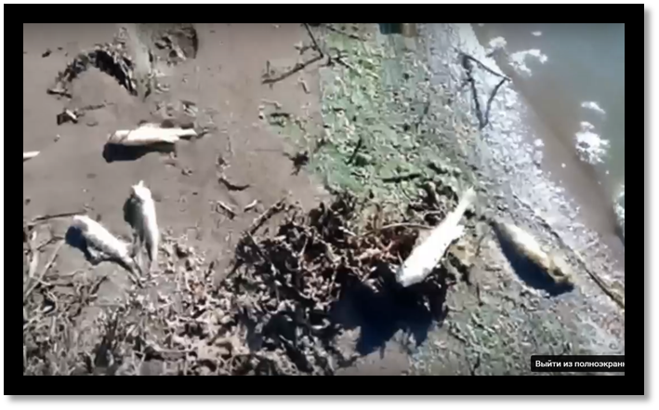
Следует заметить, что в 2023 г. мор рыбы наблюдали дважды. В первый раз на озере Выльты его обнаружили рыбаки в конце марта. Во время расследования было выявлено нарушение Водного кодекса.
Подобное уже происходило в 2022 году, и сообщения о погибшей рыбе уже проверяли надзорные органы. Одной из версий на тот момент было то, что рыба погибла из-за кислородного голодания, но его не фиксировали в водоеме более 10 лет. Уровень воды в озере падает с каждым годом, а количество рыбы, заплывающей из рек Вычегды и Сысолы, не уменьшается. В Северо-Западном управлении Росрыболовства по факту обнаружения мертвой рыбы в озере было возбуждено дело об административном правонарушении. Обнаружили, что в пробах воды озера есть повышение «рыбохозяйственной ПДК по ряду загрязняющий веществ» (https://www.bnkomi.ru/data/news/161574/). В статье указывается, что в воде озера обнаружены: хлороформ, марганец, нитрит-ионы; превышено содержание растворимых форм железа и органических веществ.
Рис. 1 Мёртвая рыба на берегу озера Выльты 11.08.2023 г. (Видео: Nikolai Rozkov)

Но конкретно установить виновных в загрязнении озера и гибели рыбы не удалось. В июне 2022-го производство по факту массового мора рыбы на озере Выльты прекратили. Причина – отсутствие состава административного правонарушения (https://www.bnkomi.ru/data/news/149554/).
Кроме массовой гибели рыбы в озере уже несколько лет наблюдают цветение воды. Так, 7 сентября 2022 г. жители сыктывкарского поселка Краснозатонский сообщили, что вода в озере окрасилась в яркий зелено-голубой цвет (https://www.bnkomi.ru/data/news/148704/).
Такое же явление было в 2021 году (https://www.bnkomi.ru/data/news/148744/). Фото зеленой воды местные жители разместили в социальных сетях. Изменение цвета воды в реке зафиксировали под мостом в поселке. Местные жители назвали это место «голубой лагуной». Однако, в Минприроды заявили, что антропогенного воздействия не обнаружено.
Как сообщили в Минприроды РК, 8 сентября 2022 г. проведен осмотр акватории и водоохранной зоны озера Выльты в п. Краснозатонский. Специалисты управления Росприроднадзора заметили цветение воды, которое связано с разницей температуры. Антропогенное воздействие на водный объект не обнаружено (https://www.bnkomi.ru/data/news/148744/).
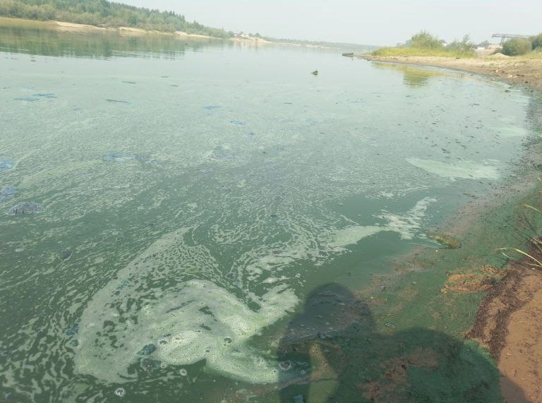
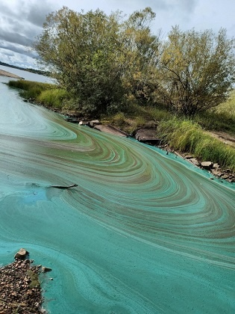
Рис. 2 «Голубая лагуна» в п. Краснозатонский
(https://vk.com/away.php?to=https%3A%2F%2Fwww.bnkomi.ru%2Fdata%2Fnews%2F148744%2F&cc_key=)

Рис. 3 Цветение воды в озере Выльты (8 сентября 2022 г.) (https://vk.com/away.php?utf=1&to=https%3A%2F%2Fkomiinform.ru%2Fnews%2F239667%2F)

1.2 Влияние сточных вод на водные экосистемы
К промышленным сточным водам относят воды, которые после использования в промышленном цикле загрязнены производственным отходами. Почти любая промышленность использует воду в производственном процессе, который загрязняет её отходами и может менять её физические и химические характеристики. В промышленных сточных водах часто содержатся тяжёлые металлы (кадмий, ртуть, свинец), являющиеся канцерогенами.
Сточные воды в жилищно-коммунальном хозяйстве – это воды, прошедшие в наших квартирах через ванны, раковины, унитазы; через прачечные, бани, столовые, больницы, бытовые помещения промышленных предприятий. В бытовых сточных водах органическое вещество в загрязнениях составляет 58%, минеральные вещества - 42 % (Новиков, 2005). ЖКХ является одним из основных источников поступления фосфора в водные объекты, в его стоках содержатся моющие средства, в составе которых присутствуют полифосфаты. Кроме того, поступление сульфатов с коммунальными стоками приводит к образованию сероводорода.
С коммунально-бытовыми плохо очищенными или неочищенными стоками в водоёмы поступает огромное количество органических веществ, вследствие чего усиливается антропогенная нагрузка на водные экосистемы.
Следует иметь в виду, что в водоёмы поступает большое количество биогенных веществ из атмосферы, часто превышающее их поступление с речным (поверхностным) стоком (Вронский, 1997).
Хотя эвтрофирование водоёмов является естественным процессом, в последние десятилетия наблюдается резкое увеличение использования человеком биогенных элементов и нарушение их круговорота, приводящее к возникновению антропогенной эвтрофикации.
Этот процесс охватывает многие крупнейшие пресноводные озёра Европы, Канады, Японии и др. (Вронский, 1997).
Попадание биогенных элементов в водоёмы с недостаточно очищенными сточными водами и поверхностным стоком от сельскохозяйственных угодий приводит к:
- Уменьшению концентрации растворённого кислорода в водной толще
- Уменьшению проникновения света
- Увеличению концентрации биогенных веществ
- Увеличению содержания взвешенных частиц, особенно органического происхождения
- Увеличению концентрации фосфора в донных отложениях

- Последовательной смене популяций водорослей с преобладанием сине-зелёных водорослей
- Значительное увеличение биомассы фитопланктона, в основном сине-зелёных водорослей при уменьшении разнообразия всех других видов (Вронский, 1997).

Глава 2. Объект и методы исследования
Объект исследования – пойменное рекреационное озеро Выльты («Выльты» в переводе с коми языка «Новое молодое озеро») (рис. 1). Это озеро-старица в бассейне р. Сысола.
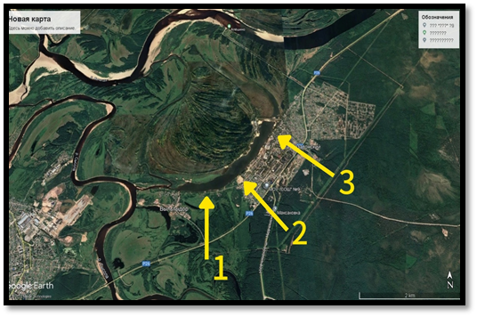
Озеро Выльты расположено в бассейне р. Сысола. Озеро малое, представляет собой старицу реки Вычегда длиной 3.08 км, максимальной шириной 0.35 км и средней шириной 0.34 км, площадью 0.88 км², периметром 6.5 км. Средняя глубина озера 3 м, максимальная – 3.5 м (табл.1).

Рис. 4 Озеро Выльты. Космический снимок озера (стрелками отмечены: 1 –очистные сооружения, 2 – место отбора проб, 3 – речной порт

Таблица 1
Параметры озера Выльты
Параметры | Озеро Выльты  (п. Краснозатонский)
Координаты: | 61⁰41’05.3’’  50⁰58’54.3’’
Высота над у.м. | 85 (107)
Размеры, м | 3080 х 340
t ⁰C (летний период) | 29.1
рН (летний период) | 8.0
Минерализация, μS (г/см³) | 73
Солёность (PPM) | 36

Дно озера песчаное с илистым налетом, берега пологие, местами заболоченные.
Озеро проточное, протокой соединяется с р. Сысола, весной также соединяется с р. Вычегда.
Самые распространённые виды водных растений в малых водоемах бассейна реки Вычегды – рдест плавающий, рдест пронзённолистный, роголистник тёмно-зелёный, ряска, стрелолист обыкновенный, кубышка жёлтая, кувшинка четырёхгранная. Среди прибрежно-водных преобладают: осоки, хвощи, вейник, вербейник кистецветный, тростник (Зверева, 1969).
Бентосные организмы озера Выльты представлены: хирономидами, моллюсками, мокрецами, олигохетами, пиявками, мошками-фантомами (Зверева, 1969).
Ихтиофауна представлена следующими видами: плотва, елец, пескарь, лещ, окунь, ёрш, карась, щука, голец (Зверева, 1969).
Правый берег озера не заселен; местность представляет собой территорию, заросшую в основном луговой и болотной растительностью. Здесь находятся сенокосные луга с. Пригородный. На левом берегу расположен п. Краснозатонский, население которого составляет 8079 человек (https://awdb.ru/resp-komi/syktyvkar/n/krasnozatonskiy/). Селитебная зона занята жилыми домами, огородами и дачами. В северной части посёлка расположен Речной порт, в настоящее время он не работает, но там стоят законсервированные суда. Озеро активно используется для рекреации: купания, пикников, выгула домашних животных, рыбалки.
Выльты испытывает сильное антропогенное загрязнение, в результате которого в озере регулярно наблюдается цветение цианобактерий. Озеро имеет размеры 3080 х 340 м, площадь – 760 264 м². Около озера Выльты расположены очистные сооружения, отходы с которых сливаются в озеро. В озере 26.08.2023 были отобраны пробы фитопланктона в зоне «цветения» воды.
Отбор проб воды для гидрохимического анализа был выполнен автором совместно с сотрудниками Института биологии Коми НЦ УрО РАН 27.08.2023 г. после периода массового замора рыбы в озере. Отбор поверхностных вод выполнен в соответствии с ГОСТ 31861-2012 «Вода. Общие требования к отбору проб» (ГОСТ Вода., 2012). Пробы воды отбирали с берега в подготовленные для отбора проб бутыли: с поверхности водоема в объеме 1,5 л (полиэтиленовая тара) на глубине 30-50 см (рис. 5-6). Сразу после отбора пробы помещали в сумку-холодильник.
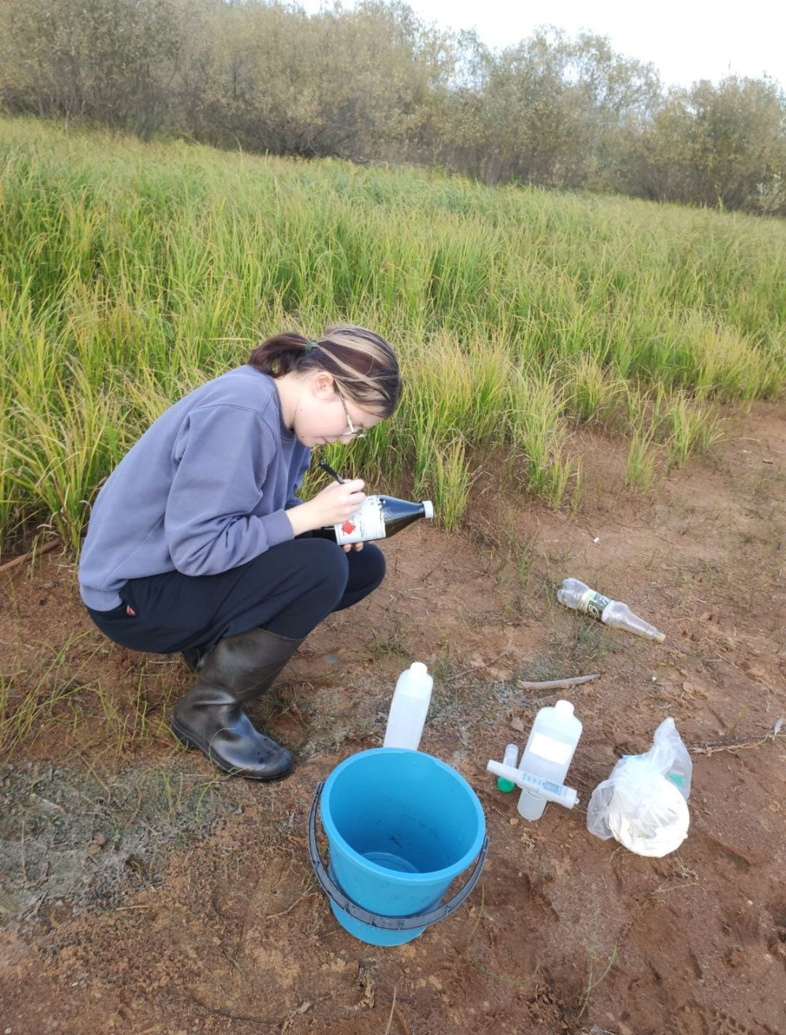
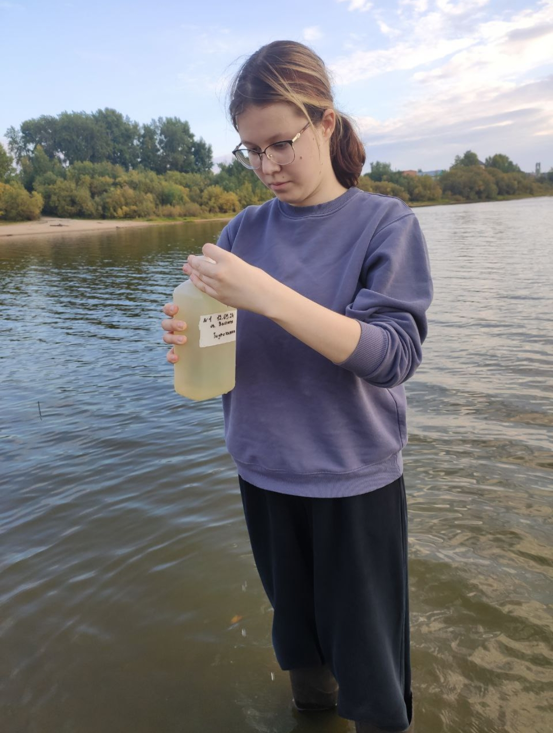

Рис. 6 Отбор проб для химического анализа в оз. Выльты (фото Е.Н. Патовой)
Рис. 5 Отбор проб для химического анализа в оз. Выльты (фото Е.Н. Патовой)

Пробы, собранные в объёме 1,5 литра, были переданы для химического анализа в Экоаналитическую лабораторию Института биологии Коми НЦ УрО РАН. Места отбора проб отмечены на рис. 4.
В береговой зоне озера, в местах массовой гибели рыбы нами был выполнен расчёт числа экземпляров погибшей рыбы по методике, утверждённой приказом Минсельхоза России от 31.03.2020 г. №167. 12. Нами было выделено несколько участков площадью 1 кв. м, и на них было подсчитано количество особей мёртвой рыбы.

Глава 3. Результаты исследований и обсуждение

3.1. Гидрохимическая характеристика озера

Гидрохимические показатели представлены в таблице 2. Места отбора проб: номер 1 – северный берег оз. Выльты; номер 2 – в центральной части озера, в зоне «цветения» воды.
Таблица 2
Химические показатели проб воды, собранных в оз. Выльты в период «цветения» (28.08.23)
Номер пробы | NH₄⁺, мг/дм^{3 (аммоний)} |  | N-NO₃–, мг/дм^{3 (нитраты)} |  | N-NO₂–, мг/дм^{3 (нитрит)} |  | N_{общ.}, мг/дм^{3 (общий азот)}
Номер пробы | ρ | ±Δ | ρ | ±Δ | ρ | ±Δ | ρ | U
1 | 0,86 | 0,21 | 0,032 | 0,012 | <0,010 | – | 1,28 | 0,23
2 | 0,65 | 0,16 | 0,30 | 0,08 | 0,012 | 0,006 | 1,46 | 0,26

Номер  пробы | HCO₃–, мг/дм^{3 (карбонаты)} |  | SO₄^{2–}, мг/дм^{3 (сульфаты)} |  | S_{общ.}, мг/дм^{3 (сера )} |  | PO₄^{3–}, мг/дм^{3 (фосфаты)} |  | P_{общ.}, мг/дм^{3 (фосфор)}
Номер  пробы | ρ | ±Δ | ρ | ±Δ | ρ | U | ρ | ±Δ | ρ | U
1 | 90 | 10 | 2,9 | 0,8 | 1,7 | 0,4 | 0,125 | 0,019 | 0,033 | 0,014
2 | 150 | 20 | 5,9 | 0,8 | 2,4 | 0,6 | <0,05 | – | 0,040 | 0,017

Номер  пробы | pH*, единицы pH |  | Электропроводность (æ), мкСм/см |  | H₂S (сероводород),  мг/дм³ |  | БПК₅, мг/дм³  Биологическое потребление кислорода
Номер  пробы | Значение pH | ±Δ | Значение æ | ±Δ | ρ | ±Δ | ρ | ±Δ
1 | 7,4 | 0,2 | 145 | 7 | 0,02 | 0,004 | 4,0 | 0,8
2 | 7,7 | 0,2 | 240 | 10 | 0,04 | 0,005 | 5,3 | 0,4
ρ - Массовая концентрация, ±Δ - границы интервала абсолютной погрешности.

Анализ таблиц 1 и 2 показывает следующее:

Кислотность воды в озере, обусловленная наличием в нём положительных водородных ионов Н+ (pH = - lg[H+]) 7,4 – 7,7 ед. pH.
Электропроводность – способность среды проводить электрический ток, свойство среды, определяющее возникновение в ней электрического тока под воздействием электрического поля. (https://ru.wikipedia.org/wiki/). Электропроводность служит интегральным показателем минерализации (содержания ионов SO4, Na, K, P, Ca, Mg, NO2, NO3, NH4, CL, HCO3).
Электропроводность на северной окраине озера составляет 145 мкСм/см, а в зоне цветения воды – 240 мкСм/см, что свидетельствует о том, что концентрация минеральных веществ здесь намного выше. Значение ПДК не установлено.
Солёность – показатель количества содержащихся в воде растворённых веществ (неорганические соли, органические вещества). Этот показатель называют также общим солесодержанием (https://ru.wikipedia.org/). Солёность воды в озере составляет 36 РРМ (табл. 1).
Сероводород (сернистый водоро́д, сульфи́д водоро́да; формула — H₂S) — химическое вещество, представляющее собой неорганическое соединение, молекула которого состоит из двух атомов водорода и одного атома серы. Сильно ядовит, обладает кислотными свойствами (https://ru.wikipedia.org/). Содержание сероводорода на северной окраине озера составляет 0,02 мг/дм³, что в 4 раза выше значения ПДК; в зоне цветения воды этот показатель равен 0,04 мг/дм³, что в 8 раз превышает показатель ПДК.
Биологическое потребление кислорода (БПК) – это количество кислорода (в мг), требуемое для окисления находящихся в 1 дм³ воды органических веществ в аэробных условиях, за определенный период (без доступа света, при 20 °С) в результате протекающих в воде биохимических процессов. Биологическое потребление кислорода на северной окраине равно 4 мг/дм³ (превышение ПДК в 1,9 раза); в центральной части озера составляет 5,3 (превышение ПДК в 2,5 раза).
Аммоний — это соединение, содержащее один атом азота и четыре атома водорода (NH₄⁺). Аммоний — это ион с положительным зарядом. Основным фактором, определяющим содержание аммония в воде, является уровень pH. Содержание аммония в северной окраине составляет 0,86 мг/дм³ (превышение ПДК в 1,72 раза); в зоне цветения воды 0,65 мг/дм³ (превышение ПДК в 1,3 раза).
Нитраты (от лат. nitras; устар. «селитры») — соли азотной кислоты, содержащие однозарядный анион NO₃⁻. Содержание нитратов в северной окраине составляет 0,032 мг/дм³; в центральной части – 0,30 мг/дм³. Превышений ПДК нет.
Нитриты — неорганические соли азотистой кислоты (N-NO₂⁻). Содержание нитритов в северной окраине равно <0,010 мг/дм³; в зоне цветения воды – 0,012 мг/дм³. Превышений ПДК нет.
Общий азот – это сумма всех форм азотосодержащих соединений, которые могут быть растворены в воде. Концентрация общего азота в северной окраине составляет 1,28 мг/дм³; в центральной части – 1,46 мг/дм³. Превышений ПДК нет.
Карбонаты — соли угольной кислоты (H₂CO₃). Содержание карбонатов в северной части озера составляет 90 мг/дм³; в зоне цветения воды их содержание значительно выше – 150 мг/дм³. Значение ПДК не установлено.
Сульфаты — соли серной кислоты H₂SO₄. Концентрация сульфатов в северной окраине составляет 2,9 мг/дм3; в центральной части – 5,9 мг/дм3. Превышений ПДК нет.
Сера —в водородных и кислородных соединениях находится в составе различных ионов, образуя многие кислоты и соли. Содержание серы в северной окраине составляет 1,7 мг/дм³; в центральной части – 2,4 мг/дм³. Значение ПДК не установлено.
Фосфаты — соли фосфорных кислот, например ортофосфат калия K₃PO₄. Концентрация фосфатов в северной окраине составляет 0,125 мг/дм³ (превышение ПДК в 2,5 раза); в центральной части – <0,05 мг/дм³. Превышений ПДК нет.
Фосфор — один из распространённых элементов земной коры. Фосфор, как и азот, является причиной эвтрофикации воды. Концентрация фосфора в северной окраине составляет 0,033 мг/дм³; в центральной части – 0,040 мг/дм³. Значение ПДК не установлено.
Выявленные превышения ПДКрх (табл.3) ионов аммония, фосфатов и сероводорода свидетельствуют о факте значительного загрязнения этого водного объекта органическими отходами (вероятно неочищенными или плохо очищенными сточными водами). На сильное загрязнение исследуемого водоема легко окисляющимися органическими веществами указывают также зарегистрированные превышения показателя БПК₅ на всех станциях отбора проб. Это связано с тем, что отбор проб был выполнен в месте сброса вод из очистных сооружений п. Краснозатонский.

Таблица 3
Сравнение химического состава воды оз. Выльты в период «цветения» воды по станциям в сравнении с показателями ПДКрх¹
Показатель | ПДКрх | Станция 1 | Превышение ПДКрх, раз | Станция 2 | Превышение ПДКрх, раз
pH*, единицы pH | 6,5-8,5 | 7,4 | нет | 7,7 | нет
Электропроводность (æ), мкСм/см | Не установлено | 145 | - | 240 | -
H₂S (сероводород), мг/дм³ | 0,005 | 0,02 | 4 | 0,04 | 8
БПК₅, мг/дм³ | 2,1 | 4 | 1,9 | 5,3 | 2,5
N-NH₄⁺, мг/дм³ | 0,5 | 0,86 | 1,72 | 0,65 | 1,3
N-NO₃–, мг/дм³ | 40 | 0,032 | нет | 0,30 | нет
N-NO₂–, мг/дм³ | 0,08 | <0,010 | нет | 0,012 | нет
N_{общ.}, мг/дм³ | 2 | 1,28 | нет | 1,46 | нет
HCO₃–, мг/дм³ | Не установлено | 90 | - | 150 | -
SO₄^{2–}, мг/дм³ | 100 | 2,9 | нет | 5,9 | нет
S_{общ.}, мг/дм³ | Не установлено | 1,7 | - | 2,4 | -
PO₄^{3–}, мг/дм³ | 0,050 | 0,125 | 2,5 | <0,05 | нет
P_{общ.}, мг/дм³ | Не установлено | 0,033 | - | 0,040 | -
¹ПДКрх – Предельно допустимые концентрации, установленные для водных объектов рыбохозяйственного значения. (Оценка качества водной среды по предоставленным химическим показателям и фитопланктону согласно ГОСТ 17.1.3.07-82 (Охрана природы (ССОП). Гидросфера. Правила контроля качества воды водоемов и водотоков)

Механизм негативного воздействия органических веществ и продуктов их распада на водные экосистемы обусловлен, прежде всего, критическим снижением содержания свободного кислорода в воде. В связи с малыми размерами озера Выльты влияние сточных вод сказывается на акватории всего водоема. В летние месяцы повышение температуры водной среды приводит к дополнительному снижению содержания растворенного кислорода в воде. Устойчивые высокие температуры воздуха в августе 2023 года и постоянный приток загрязняющих веществ в озеро привели к дефициту свободного кислорода в водной среде и массовой гибели рыб.
Для идентификации водорослей, вызывающих «цветение» воды в оз. Выльты сотрудниками ИБ ФИЦ Коми НЦ УрО РАН 26.08.2023 был проведен отбор проб фитопланктона. Обследование показало, что «цветение» озера Выльты вызвано массовым развитием представителей двух родов цианобактерий (сине-зеленых водорослей): афанизоменон (Aphanizomenon) и микроцистис (Microcystis). В воде озера численность цианобактерий достигает более 8 миллионов клеток на литр. Массовое размножение цианобактерий также является индикатором сильного органического загрязнения озера. Оба обнаруженных вида потенциально токсичны, способны синтезировать гепатотоксичные микроцистины, представляющие опасность не только для обитателей водоемов, но и для людей.

3.2 Количественная оценка погибшей рыбы в водоеме
Нами выполнен учет погибших рыб (табл. 4), выброшенных на береговую линию озера Выльты, на 4-х площадках площадью 1 м². В основном среди погибших рыб отмечены пескари и ерши (рис. 7-10). Число погибших экземпляров на разных площадках было в диапазоне от 18 до 75 экземпляров на м². Среднее значение для исследованных площадок составило 42 экземпляра на 1 м². Такая высокая гибель рыбы свидетельствует о неблагополучном состоянии водной среды озера Выльты.
Таблица 4
Учет количества особей погибших рыб в оз. Выльты в период массового замора рыбы (экз. на 1 м²) (учет выполнен 28.08.2023)
Площадки | Количество особей погибшей рыбы, экз. на м² | Среднее значение  экз. на м²
1 | 45 – 50 | 42±10
2 | 28 | 42±10
3 | 70 – 75 | 42±10
4 | 18-20 | 42±10

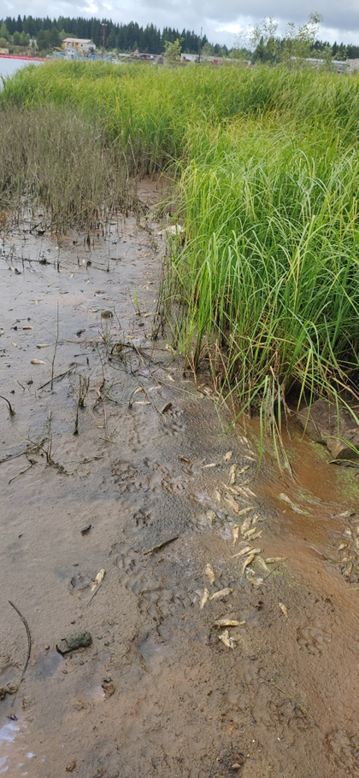
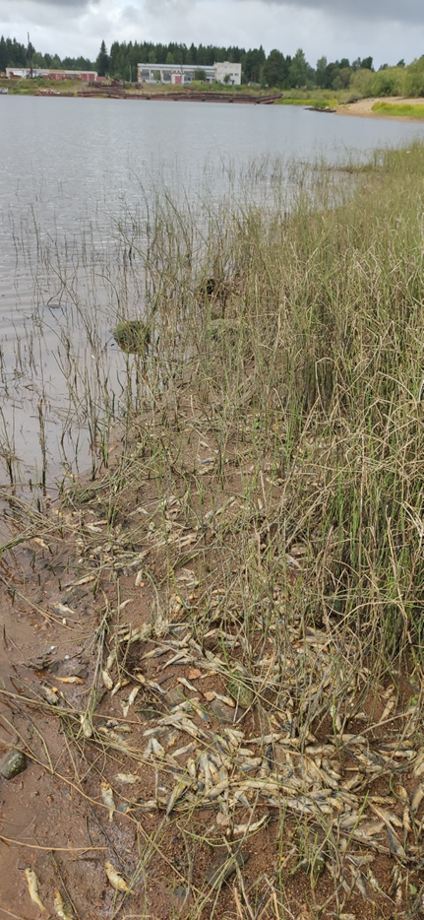

Рис. 8 Площадка 2 (Фото Е.Н. Патовой)
Рис. 7 Площадка 1 (Фото Е.Н. Патовой)

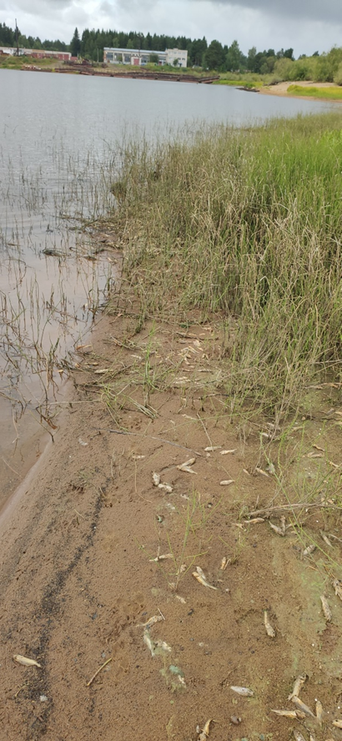
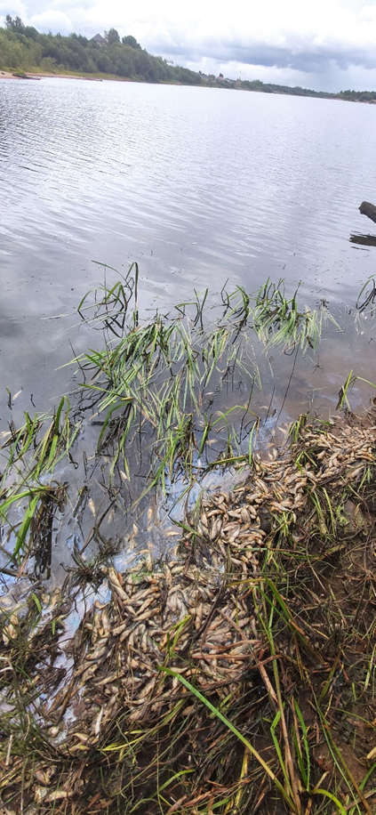

Рис. 10 Площадка 4 (Фото Е.Н. Патовой)
Рис. 9 Площадка 3 (Фото Е.Н. Патовой)

3.3. Рекомендации по снижению негативного антропогенного воздействия на озеро Выльты
Как показал обзор информационных источников и наши исследования, озеро Выльты подвержено сильному влиянию рекреационной нагрузки, а также загрязнению от недоочищенных стоков с очистных сооружений. В результате этого в озере происходит активное развитие процессов эвтрофикации: бурный рост токсичных видов цианобактерий, кислородное голодание и «летние заморы» рыбы. Массовые заморы рыбы наблюдались летом 2022 и 2023 г.
Для того, чтобы сохранить озеро и снизить поступление в него загрязняющих веществ, вызывающих эвтрофикацию, необходима разработка особых мер по охране.
Во-первых, необходима организация мониторинга за состоянием водоема – мониторинг должен включать визуальную оценку состояния воды, а также регулярный забор проб воды для определения гидрохимических характеристик.
Местные жители, использующие озеро для отдыха, купания, забора воды для полива огородов должны быть информированы о плохом качестве воды. Поэтому необходимо массовое осведомление населения, размещение правил поведения на водоёмах в СМИ, социальных сетях, создание научно-популярных статей, буклетов, специальных стендов. Важно объяснять людям, что такое эвтрофикация, что провоцирует это явление и какой вред экосистеме водоёма наносит.
Попадающие в водоём коммунально-бытовые стоки должны быть очищены до нормативных значений, не превышающих ПДК. Для этого необходим ремонт или замена старых очистных сооружений, применение новых методов очистки. Возможно, в данном случае наиболее надёжным будет биологический метод очистки воды.
Возможно, создание организованных групп школьников, активных жителей, волонтёров и проведение коллективной очистки берегов озера от мусора улучшит состояние озера и уменьшит экологическую нагрузку на него.

Заключение
Анализ информационных источников показал, что эвтрофикация водоёмов в результате интенсивного поступления в них биогенных веществ под воздействием природных и главным образом антропогенных факторов в настоящее время становится серьёзной экологической проблемой.
К негативным явлениям, связанным с эвтрофикацией водоемов, относится бурный рост в них токсичных цианобактерий, которые могут вызывать коренное изменение биоты водоёма, характеризующееся гибелью зоопланктона, бентоса и гибелью рыбы. Они опасны и для людей, использующих воду из таких водоемов.
Проведённые нами исследования показали, что в рекреационном озере Выльты превышены предельно допустимые концентрации многих химических веществ, вызывающих эвтрофикацию: аммонийного азота (N-NH₄), фосфатов (PO₄), биологического потребления кислорода (БПК₅), сероводорода (H₂S). Загрязнение озера Выльты, связанное с попаданием в него недоочищенных стоков и сильной рекреационной нагрузки, в течение последних двух лет приводит к «цветению» воды и массовым заморам рыбы. В период массового замора рыбы отмечено от 18 до 75 экземпляров ершей на м². Среднее значение для исследованных площадок составило - 42 экземпляра на 1 м². Высокая гибель рыбы свидетельствует о сильном загрязнении и неблагополучном состоянии водной среды озера Выльты. Массовое размножение цианобактерий также является индикатором сильного органического загрязнения озера.
Предложены меры для защиты озера от антропогенного загрязнения, включая проведение мониторинга, информирование населения, снижение антропогенной нагрузки на озеро, необходимость ремонта очистных сооружений, а также проведение экологических акций для очистки озера и его берегов от мусора.
Выдвинутая нами гипотеза о том, что интенсивное антропогенное воздействие на озеро Выльты приводит к негативным последствиям, в том числе к цветению воды и массовой гибели рыбы, полностью подтвердилась.

Список информационных источников
1. Вронский, В.А. Экология: Словарь-справочник / В.А. Вронский. - Ростов-на-Дону: Феникс, 1997. - 576 с.
2. Зверева, О. С. Особенности биологии главных рек Коми АССР / О.С. Зверева. - Л.: Наука, 1969. - 279 с.
3. Как живёшь, Сыктывкар?: Сборник. Сыктывкар: Коми кн. изд-во, 1990. - 160с.
4. Новиков Ю.В. Экология, окружающая среда и человек / Ю.В. Новиков. - Учебное пособие. - М.: Гранд-Фаир, - 736 с.
5. ГОСТ 31861-2012 «Вода. Общие требования к отбору проб». М.: 2013. - 60 с.
6. Голубая лагуна в п. Краснозатонском [Электронный ресурс]/ Режим доступа: https://vk.com/away.php?to=https%3A%2F%2Fwww.bnkomi.ru%2Fdata%2Fnews%2F148744%2F&cc_key=
7. На озере в пригороде Сыктывкара снова погибла рыба [Электронный ресурс]/ Режим доступа: https://www.bnkomi.ru/data/news/161574/)
6. По факту массового мора рыбы на озере Выльты прекратили расследование [Электронный ресурс]/ Режим доступа: https://www.bnkomi.ru/data/news/149554/
8. Сыктывкарцев испугала «голубая лагуна» в Краснозатонском [Электронный ресурс]/ Режим доступа: https://www.bnkomi.ru/data/news/148704/
9. Цветение воды в озере Выльты (8 сентября 2022 г.) [Электронный ресурс]/ Режим доступа: (https://vk.com/away.php?utf=1&to=https%3A%2F%2Fkomiinform.ru%2Fnews%2F239667%2F)
10. Численность населения в п. Краснозатонский [Электронный ресурс]/ Режим доступа: https://awdb.ru/resp-komi/syktyvkar/n/krasnozatonskiy/
11. Эвтрофирование https е://bigenc.ru/c/evtrofikatsiia-vodoiomov-f8af73
12. Эксперты выяснили, из-за чего появилась «голубая лагуна» в Краснозатонском [Электронный ресурс]/ Режим доступа: https://www.bnkomi.ru/data/news/148744/
13. https://ru.wikipedia.org/wiki/

